**TRƯỜNG ĐẠI HỌC CÔNG NGHỆ THÔNG TIN**

**KHOA CÔNG NGHỆ PHẦN MỀM**



**BÁO CÁO THỰC TẬP DOANH NGHIỆP**

**FRONT-END DEVELOPER INTERN**

|  |  |
| --- | --- |
| Công ty thực tập: | Công ty cổ phần TMDV TSP |
| Người phụ trách: | Ngô Xuân Thắng |
| Thực tập sinh: | Phan Trọng Tính |

TP. Hồ Chí Minh, tháng 12 năm 2024

# LỜI MỞ ĐẦU

Trong thời đại công nghệ 4.0, công nghệ web đã trở thành yếu tố cốt lõi trong việc xây dựng và phát triển các sản phẩm và dịch vụ kỹ thuật số. Trên thế giới hiện nay đã có hơn 1,13 tỷ website đang tồn tại và hoạt động ở nhiều lĩnh vực đời sống xã hội khác nhau nhưng nhu cầu tạo ra các sản phẩm website trên thị trường vẫn chưa có dấu hiệu giảm sút. Và với sự phát triển mạnh mẽ của các công nghệ Front-end, như JavaScript, React và các framework hiện đại thì nhu cầu về UI/UX của người dùng ngày càng được đòi hỏi cao hơn. Chính vì lý do đó mà vai trò của lập trình viên Front-end ngày càng trở nên quan trọng.

Nhận thấy tiềm năng phát triển kết hợp với sở thích lập trình ở mảng Front-end trong phát triển website thì em đã quyết định thử sức mình theo đuổi vị trí Front-end Developer làm định hướng cho việc học và nghề nghiệp trên con đường phát triển nghề nghiệp trong tương lai của mình.

Sau những năm tháng học tập trong môi trường đại học thì với mong muốn áp dụng những kiến thức đã học và có được trải nghiệm trong môi trường thực tế để tạo ra một website với giao diện người dùng mượt mà và tối ưu nhất, em đã quyết định tham gia vào công ty Cổ phần TMDV TSP một môi trường lý tưởng và chuyên nghiệp để thực hiện dự định.

# LỜI CẢM ƠN

Em xin trân trọng gửi lời cảm ơn công ty cổ phần TMDV TSP đã tạo điều kiện cho em cơ hội được thực tập tại công ty. Dù trong thời gian ngắn khoảng hơn 2 tháng thực tập tại công ty nhưng nhờ sự chỉ dẫn nhiệt tình của anh Ngô Xuân Thắng, bạn Thuận Nguyễn và các bạn thực tập sinh cùng vị trí, em đã tiếp thu những kiến thức quan trọng để học hỏi thêm những kiến thức mới ngoài thực tế, được tiếp xúc với các công cụ làm việc mới mẻ và tiện lợi mà trước giờ chưa có cơ hội tiếp xúc và áp dụng khi lập trình cũng như quản lý dự án, được trải nghiệm quy trình làm việc chuyên nghiệp tại công ty và có cơ hội tham gia một dự án thực tế.

Chân thành cảm ơn anh Ngô Xuân Thắng và các anh chị, các bạn thực tập sinh trong team Front-end tại công ty đã bỏ ra nhiều thời gian, công sức để hướng dẫn, hướng dẫn, giúp đỡ em tận tình trong khi làm quen môi trường mới cũng như trong việc tiếp cận kiến thức công nghệ, kỹ năng lập trình và tư duy sản phẩm để có thể thực hiện tốt dự án cá nhân và dự án thực tế trong thời gian qua.

Em cũng xin cảm ơn thầy Nguyễn Trịnh Đông trong khoa Công nghệ phần mềm đã nhiệt tình hỗ trợ, tạo điều kiện, đóng góp ý kiến, nhận xét và chỉnh sửa để em có thể hoàn thành tốt báo cáo thực tập lần này.

TP.HCM, ngày 02 tháng 12 năm 2024

Phan Trọng Tính

# MỤC LỤC

LỜI MỞ ĐẦU 2

LỜI CẢM ƠN 3

MỤC LỤC 4

DANH MỤC HÌNH ẢNH 6

DANH MỤC BẢNG 8

CHƯƠNG 1: GIỚI THIỆU CÔNG TY THỰC TẬP 9

1.1 Giới thiệu về công ty 9

1.2 Sản phẩm công ty 9

1.3 Lịch làm việc khi thực tập tại công ty 9

CHƯƠNG 2: NỘI DUNG THỰC TẬP 10

2.1 Tìm hiểu công ty và các kỹ năng cơ bản trong công ty 10

2.2 Nghiên cứu kỹ thuật 10

2.2.1 Tuần 1 11

2.2.2 Tuần 2 12

2.2.3 Tuần 3 13

2.2.4 Tuần 4 14

2.2.5 Tuần 5 15

2.2.6 Tuần 6 16

2.2.7 Tuần 7 17

2.2.8 Tuần 8 18

2.3 Thực hiện dự án cá nhân 18

2.3.1 Công nghệ 19

2.3.2 Kế hoạch thực hiện 19

2.3.2.1 Thiết kế giao diện 19

2.3.2.2 Danh sách chức năng 20

2.3.2.3 Xây dựng các components 20

2.3.2.4 Xây dựng các trang chính 21

2.3.3 Kết quả 28

2.4 Tham gia dự án thực tế 28

2.4.1 Chức năng phòng ban 28

2.4.2 Chức năng hồ sơ nhân viên 30

2.5 Lịch trình thực tập tại công ty 32

CHƯƠNG 3: TỔNG KẾT 33

3.1 Điểm mạnh 33

3.2 Điểm yếu 34

3.3 Kết quả đạt được 34

3.3.1 Kiến thức 34

3.3.2 Kỹ năng 35

3.3.3 Định hướng tiếp theo sau khi thực tập 35

3.4 Chuẩn cần đạt được 36

TÀI LIỆU THAM KHẢO 37

# DANH MỤC HÌNH ẢNH

Hình 1.1 Logo công ty cổ phần TMDV TSP 9

Hình 2.1 Javascript và ES6 11

Hình 2.2 ReactJS 12

Hình 2.3 React Hook Form 12

Hình 2.4 React Query 12

Hình 2.5 TypeScript 13

Hình 2.6 Tailwind CSS và SASS 14

Hình 2.7 Ant Design 15

Hình 2.8 Mô hình RESTful API 16

Hình 2.9 Git và Github 17

Hình 2.10 GitKraken 17

Hình 2.11 Design Figma của dự án cá nhân 18

Hình 2.12 Giao diện tổng quan của dự án cá nhân 19

Hình 2.13 Kết quả của thiết kế Figma 20

Hình 2.14 Danh sách các component trong dự án cá nhân 21

Hình 2.15 Giao diện trang chủ 21

Hình 2.16 Giao diện đăng nhập 22

Hình 2.17 Giao diện xác nhận email và lấy lại mật khẩu 22

Hình 2.18 Giao diện nhập OTP 23

Hình 2.19 Giao diện cập nhật mật khẩu mới 23

Hình 2.20 Giao diện cập nhật thông tin cá nhân 24

Hình 2.21 Giao diện quản lý phòng ban 24

Hình 2.22 Giao diện thêm mới phòng ban 25

Hình 2.23 Giao diện chỉnh sửa thông tin phòng ban 25

Hình 2.24 Giao diện quản lý nhân viên 26

Hình 2.25 Giao diện thêm nhân viên 26

Hình 2.26 Giao diện chỉnh sửa thông tin nhân viên 27

Hình 2.27 Giao diện quản lý hợp đồng 27

Hình 2.28 Giao diện tạo mới và cập nhật thông tin hợp đồng 28

Hình 2.29 Giao diện quản lý phòng ban 29

Hình 2.30 Giao diện cửa sổ thêm mới phòng ban 29

Hình 2.31 Giao diện cửa sổ chi tiết thông tin phòng ban 30

Hình 2.32 Giao diện quản lý nhân viên 30

Hình 2.33 Giao diện thêm mới nhân viên 31

Hình 2.34 Giao diện chi tiết thông tin nhân viên 31

# DANH MỤC BẢNG

Bảng 2.1 Lịch trình thực tập tại công ty 32

Bảng 3.1 Các chuẩn đánh giá và cần đạt được 36

# GIỚI THIỆU CÔNG TY THỰC TẬP

## Giới thiệu về công ty



Hình 1.1 Logo công ty cổ phần TMDV TSP

TSP là đơn vị hàng đầu trong lĩnh vực cung cấp các giải pháp an ninh và thông minh cho tòa nhà, bao gồm hệ thống bãi xe thông minh, nhà thông minh, dịch vụ an ninh – bảo vệ, các dịch về phần mềm. Các giải pháp của TSP được thiết kế chuyên biệt, phù hợp với đặc điểm của từng dự án, giúp khách hàng tiết kiệm chi phí, thời gian và nhân sự quản lý – vận hành.

## Sản phẩm công ty

Hiện tại phòng ban IT tại công ty chủ yếu phát triển các sản phẩm product cho công ty và có nhận thêm bảo trì và phát triển các source cũ từ khách hàng. Các sản phẩm product của công ty như: EBST Laundry, Ecowash, ERP EBST, Ecowash 2, ERP KAS.

## Lịch làm việc khi thực tập tại công ty

Em tham gia thực tập tại công ty từ ngày 30/09/2024 đến ngày 02/12/2024 với thời gian fulltime từ Thứ 2 đến Thứ 6 hàng tuần. Công ty bắt đầu làm việc từ 9:00 sáng đế 18:00 tối hàng ngày. Thời gian nghỉ trưa khoảng 1 tiếng từ 12h đến 13h. Sau mỗi ngày thực tập tại công ty em sẽ phải báo cáo những công việc đã làm và học được cho mentor là anh Ngô Xuân Thắng để anh review và đưa ra nhận xét. Từ đó tiếp thu ý kiến và thay đổi sao cho đúng với thực tế và tối ưu nhất và sẽ tiếp nhận thêm công việc tiếp theo vào ngày hôm sau.

# NỘI DUNG THỰC TẬP

## Tìm hiểu công ty và các kỹ năng cơ bản trong công ty

**Thời gian:** 1 ngày

**Nội dung:** Giới thiệu về công ty, cách tổ chức của công ty, được nghe người phụ trách giới thiệu về công ty, quá trình thành lập và phát triển, quy trình làm việc từ cao xuống thấp, cách thức tổ chức của công ty, các phòng ban về IT, HR, … Ngoài ra, thực tập sinh còn được giới thiệu về văn hóa làm việc trong công ty như thời gian đi làm, liên lạc giao tiếp thông qua skype, các quy định, cách sử dụng email trong công việc.

**Kết quả:** Hiểu hơn về công ty, cơ cấu tổ chức các phòng ban, bộ phận. Làm quen với các anh chị đồng nghiệp trong công ty. Có thêm các kỹ năng về sử dụng email trong công việc, làm việc theo quy trình chuyên nghiệp của công ty.

## Nghiên cứu kỹ thuật

Công nghệ Front-end mà công ty đang sử dụng chủ yếu là ReactJs với nền tảng web và Flutter với nền tảng mobile. Do đã có kinh nghiệm làm project ở trường với các công nghệ này nhưng để có thể tham gia vào dự án thực tế ở công ty thì cần nghiên cứu và củng cố lại kiến thức thật kỹ và theo các quy chuẩn về cách viết code, đặt tên, tổ chức mã nguồn của công ty. Bên cạnh đó cũng cần làm quen thêm các công cụ quản lý mã nguồn như Git, Github, Git Kraken (một tool để thao tác với Git khi làm việc). Cụ thể các chủ đề mà em đã tìm hiểu và nghiên cứu lại bao gồm:

* Javascript cơ bản và các tính năng ES6
* ReactJS, React Hook Form và React Query
* TypeScript
* Tailwind CSS, SCSS
* Tiếp cận với các thư viện frontend (Ant Design, Material UI, ...)
* Cách phân tích design Figma mẫu và hiện thực các components
* RestfulAPI và các thao tác và xử lý đối với File khi call API
* Thực hiện project cá nhân và tham gia phát triển module Quản lý nhân sự của công ty

### Tuần 1



Hình 2.1 Javascript và ES6

**Nội dung:** Tìm hiểu về Javascript cơ bản và các tính năng của ES6

* Tiến hành đọc tài liệu trên W3School và các nguồn video bên ngoài kết hợp với thực hành code trên compiler để thử nghiệm.
* Các nội dung bao gồm:
* Kiểu dữ liệu trong Javascript
* Chuỗi trong Javascript
* Mảng trong Javascript
* Closure (Tính bao đóng)
* Cơ chế hoisting
* Từ khóa this
* Promise
* ES6: OOP, biến, destructoring, toán tử rest, toán tử spread, module, optional chaining, module, hoisting, closure.

**Kết quả:**

* + Nắm được hết các kiến thức cơ bản về Javascript
  + Có thêm được các kiến thức mới về ES6 của Javascript
  + Có khả năng áp dụng để thực hiện dự án cá nhân và dự án thực tế của công ty.
  + Làm nền tảng để tiếp cận với ngôn ngữ TypeScript ở các tuần sau.

### Tuần 2



Hình 2.2 ReactJS

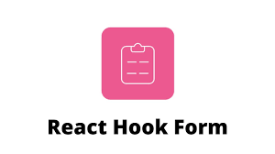

Hình 2.3 React Hook Form

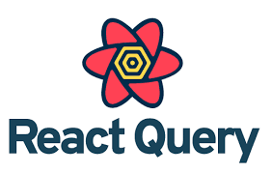

Hình 2.4 React Query

**Nội dung:** Nghiên cứu về ReactJs, React Hook Form và React Query.

* + Tìm hiểu trên trang chủ chính thức của ReactJS, React hook form và React Query và lý do tại sao phải sử dụng các thư viện này.
  + Khởi tạo project mẫu và thử nghiệm các tính năng nổi bật trong quá trình tìm hiểu các công nghệ trên.
  + Ghi chú lại nhưng thắc mắc và liên hệ mentor giải đáp trong quá trình tìm hiểu và nghiên cứu.
  + Thực hiện các bài test về trắc nghiệm lý thuyết liên quan đến ReactJS.

**Kết quả:**

* + Hiểu được cấu trúc source code mẫu của một dự án ReactJS.
  + Cơ chế rendering của React và tối ưu giao diện.
  + Cách thức quản lý props và state.
  + Cách thức quản lý các package và thư viện khi cài vào.
  + Nắm được cách thức hoạt động của các hook trong ReactJS.
  + Hiểu được những điểm mạnh khi dùng và lý do phải dùng React Hook Form để tối ưu cho việc xử lý dữ liệu với form và hỗ trợ nhiều tính năng khác như: validation, submit data, ...
  + Hiểu được nhưng điểm mạnh khi dùng React Query để fectching data, call API và xử lý các thao tác với API.

### Tuần 3

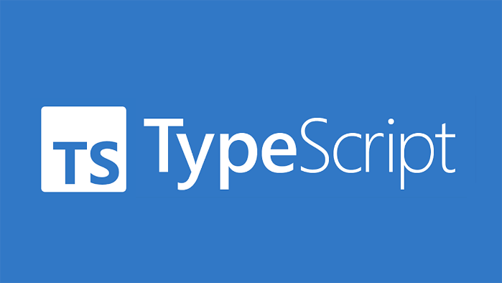

Hình 2.5 TypeScript

**Nội dung:** Nghiên cứu về Typescript, các điểm khác biệt so với Javascript và điểm mạnh khi sử dụng Typescript.

* + Tiến hành nghiên cứu trên W3schoool và trang chủ chính thức của Typescript.
  + Code thử nghiệm trên các compiler online.
  + Ghi chú lại những thắc mắc trong quá trình nghiên cứu và tìm hiểu để liên hệ mentor giải đáp.
  + Tham gia các bài test trắc nghiệm về Typescript.

**Kết quả:**

* + Hiểu được những điểm mạnh của Typescript, khả năng thông báo lỗi khi khai báo không có type rõ ràng, có nhiều những dữ liệu mới tiện lợi như: Omit, Record, Partial, Set, ... để hỗ trợ developer khai báo nhanh trong quá trình thực hiện dự án.
  + Nắm chắc lý thuyết cơ bản của ngôn ngữ này.

### Tuần 4

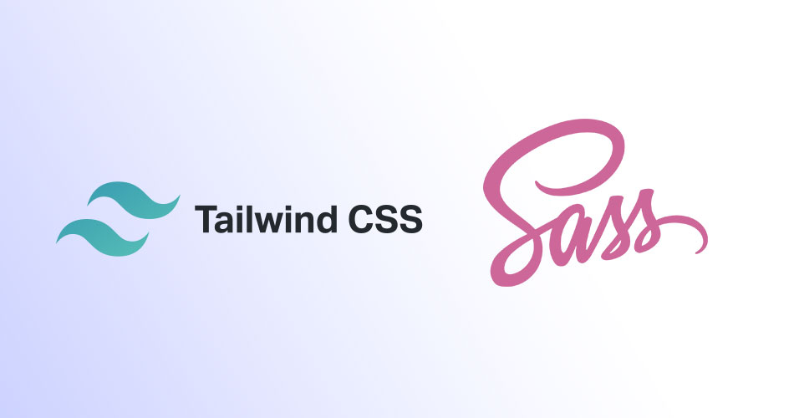

Hình 2.6 Tailwind CSS và SASS

**Nội dung:** Tìm hiểu về Tailwind CSS và SCSS.

* Tiến hành tìm hiểu lý thuyết trên trang chủ chính thức của Tailwind và trên các nguồn internet. Để nắm chắc lý thuyết và syntax cũng như lợi ích mà nó mang lại khi dùng trong dự án, các tính năng đặc biệt mà nó hỗ trợ.
  + Thử nghiệm trên các trang trực tuyến để css bằng tailwinnd và viết SCSS.
  + Tạo dự án ReactJS mẫu và tích hợp vào thử nghiệm.

**Kết quả:**

* + Nắm chắc được lý thuyết cốt lỗi của Tailwind CSS, những lợi ích về việc cú pháp ngắn gọn, hỗ trợ responsive, và có thể custom lại các thuộc tính của tailwind nếu muốn.
  + Hiểu được lý thuyết của SCSS với cú pháp rõ ràng hơn so với dùng CSS thông thường.

### Tuần 5



Hình 2.7 Ant Design

**Nội dung:** Tiếp cận và thử nghiệm với Ant Design.

* + Tìm hiểu trên trang chủ chính thống của Ant Design.
  + Tạo dự án mẫu và tích hợp Ant Design để thử nghiệm các component.

**Kết quả:**

* + Biết cách sử dụng Ant Design trong dự án.
  + Nắm được các component cơ bản và các thuộc tính của chúng khi sử dụng.
  + Biết cách custom lại các component theo ý muốn của mình.

### Tuần 6

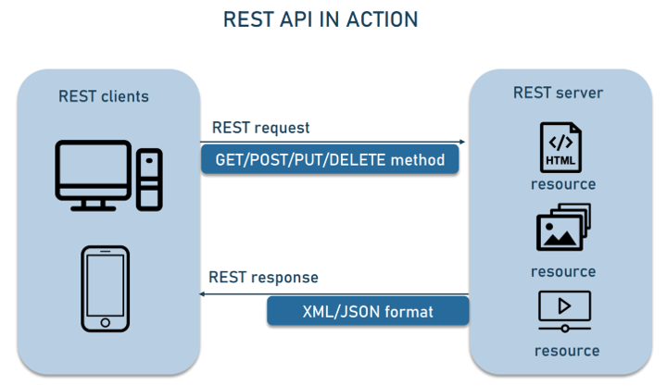

Hình 2.8 Mô hình RESTful API

**Nội dung:** Tìm hiểu về RESTful API và các thao tác với file khi call API.

* + Tìm hiểu về RESTful API và các methods khi gửi request API trên các trang internet và Youtube.
  + Xây dựng một server đơn giản với ExpressJs và một giao diện với HTML để thử nghiệm call API theo chuẩn RESTful API.
  + Ghi chú lại những vấn đề thắc mắc khi thử nghiệm và có thể liên hệ với mentor để giải đáp thắc mắc và có thêm kinh nghiệm, kiến thức mới về RESTful API.

**Kết quả:**

* + Hiểu được lý thuyết cốt lõi của chuẩn RestfulAPI.
  + Hiểu được cơ chế request từ client và response từ server.
  + Nắm được các methods khi call API theo chuẩn Restful.
  + Khi thao tác với file khi call API người ta thường sẽ chuyển qua dạng formData binary để giảm thiểu dung lượng khi upload.

### Tuần 7



Hình 2.9 Git và Github

**

Hình 2.10 GitKraken

**Nội dung:** Tìm hiểu về Git, Github và công cụ GitKraken.

* + Tìm hiểu về về git, github và công cụ git Kraken trên các trang internet và Youtube.
  + Dùng terminal để thao tác và thử nghiệm với các lệnh git trong quá trình tìm hiểu. Sau đó có thể dùng tool git Kraken thử nghiệm.

**Kết quả:**

* + Hiểu được lý thuyết về các lệnh git
  + Có khả năng áp dụng vào dự án

### Tuần 8

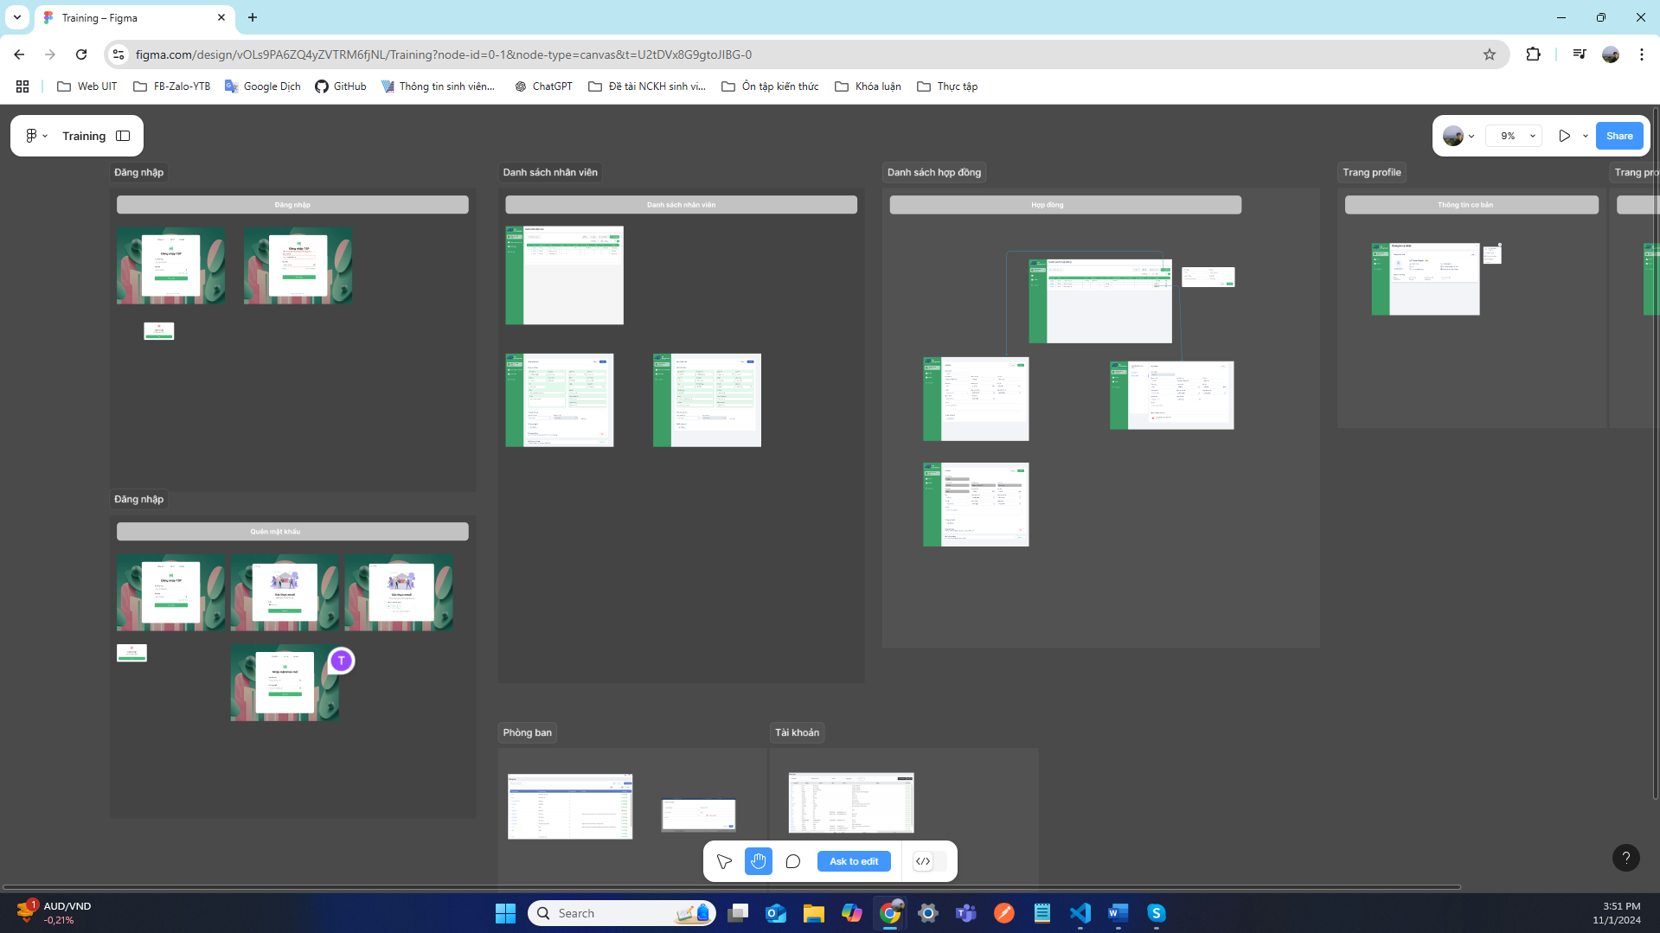

Hình 2.11 Design Figma của dự án cá nhân

**Nội dung:** Phân tích các components theo thiết kế figma sẵn trong một dự án ReactJs và hiện thực các component sao cho tối ưu và có thể tái sử dụng.

* + Lắng nghe mentor phân tích và chỉ dẫn.
  + Tiến hành phân tích dựa trên file thiết kế mẫu và báo cáo lại kết quả phân tích cho mentor.

**Kết quả:**

* + [Link Figma](https://www.figma.com/design/vOLs9PA6ZQ4yZVTRM6fjNL/Training?node-id=0-1&node-type=canvas&t=U2tDVx8G9gtoJIBG-0)
  + Biết cách phân tích các components trong một dự án ReactJS thực tế.
  + Biết cách triển khai các components trong dự án.

## Thực hiện dự án cá nhân

Đây là một module trong dự án product của công ty. Em được giao sẽ thực hiện project này với module hành chính nhân sự. Sử dụng api và database ở môi trường dev tích hợp vào, thiết kế figma để xây dựng project này, responsive dự án.

Dự án sẽ kéo dài 4 tuần và bao gồm các tính năng sau: Đăng nhập, Quên mật khẩu, Trang chủ, Trang thông tin cá nhân, Quản lý nhân viên, Quản lý phòng ban.

Github lưu trữ source code: [Github](https://github.com/Tinhphan158/source_training)

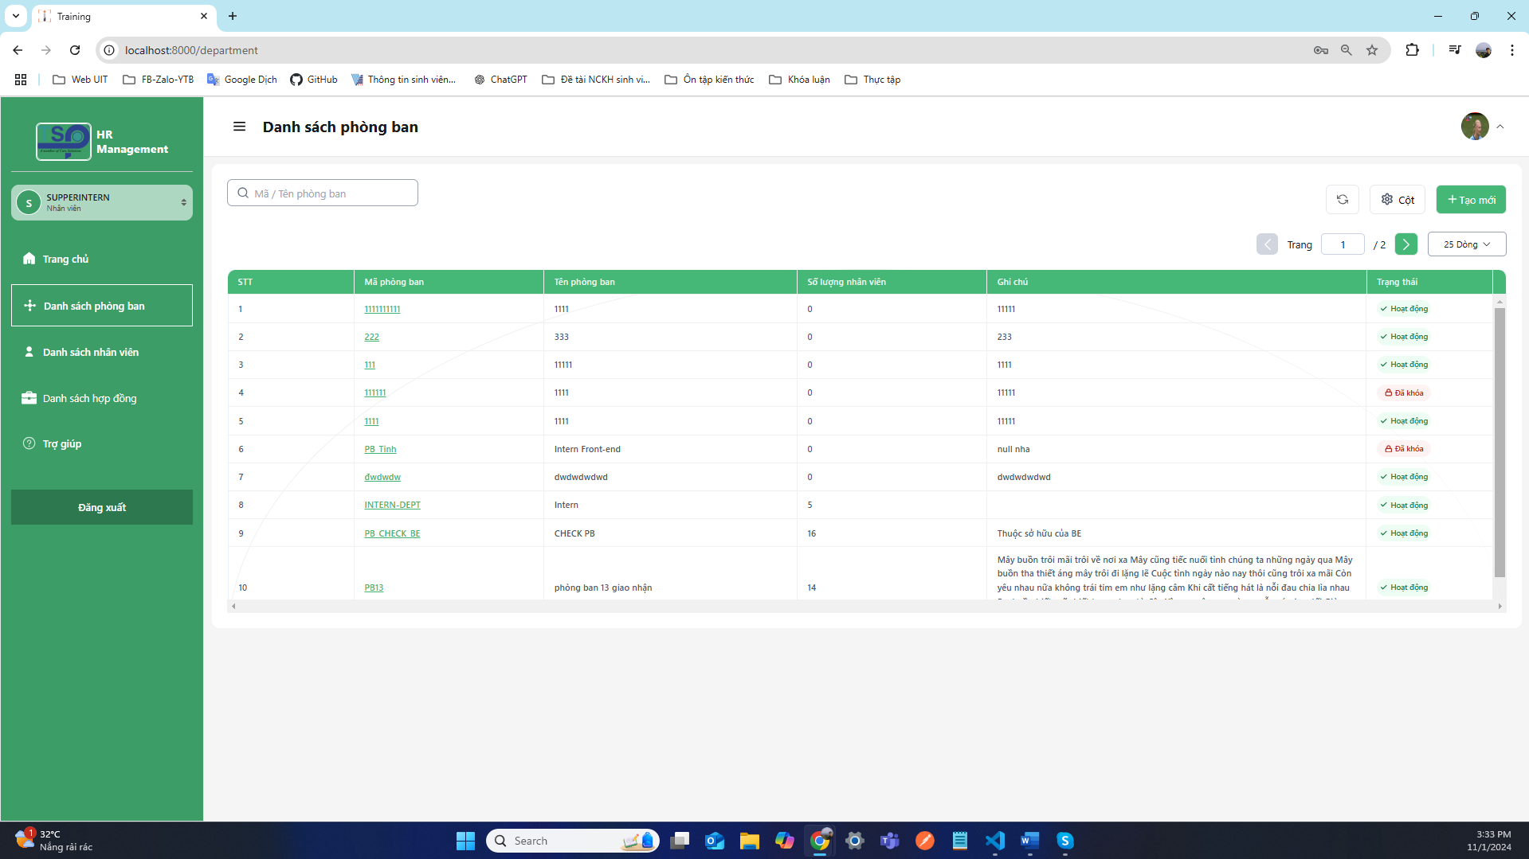

Hình 2.12 Giao diện tổng quan của dự án cá nhân

### Công nghệ

* Vite
* TypeScript
* SCSS (node-sass)
* React
* Babel
* Tailwind
* Storybook
* ESLint
* Prettier
* Context API
* Ant Design

### Kế hoạch thực hiện

#### Thiết kế giao diện

**Thời gian:** 1 tuần

**Nội dung:** Tiến hành tham gia thiết kế Figma và đóng góp ý kiến với mentor.

**Kết quả:** [Link Figma](https://www.figma.com/design/vOLs9PA6ZQ4yZVTRM6fjNL/Training?node-id=0-1&node-type=canvas&t=U2tDVx8G9gtoJIBG-0)

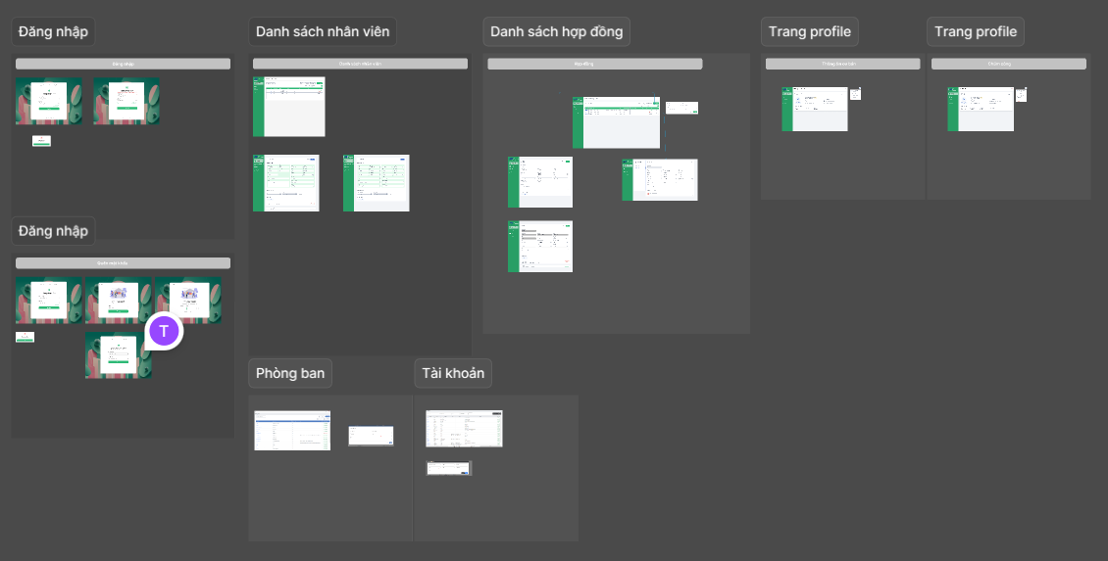

Hình 2.13 Kết quả của thiết kế Figma

#### Danh sách chức năng

* Đăng nhập
* Đổi mật khẩu
* Quản lý phòng ban (Tạo mới, tìm kiếm, lọc thông tin, phân trang, chỉnh sửa thông tin, khóa và mở khóa phòng ban).
* Quản lý nhân viên (Thêm mới, xuất file excel, tìm kiếm, lọc thông tin, phân trang, chỉnh sửa thông tin, khóa và mở khóa nhân viên).
* Quản lý thông tin cá nhân (Cập nhật thông tin, cập nhật mật khẩu).
* Quản lý hợp đồng (Tạo mới, tìm kiếm, lọc thông tin, cập nhật thông tin hợp đồng).

#### Xây dựng các components

Đầu tiên sẽ tiến hành xây dựng các component dùng chung trong dự án như: Icon, Input, Select, Checkbox, Button, Tag, Toast, Pagination, Modal, Loading, TextArea, Search, ...Giai đoạn này sẽ mất khoản 1 tuần để hoàn thành tất cả component.

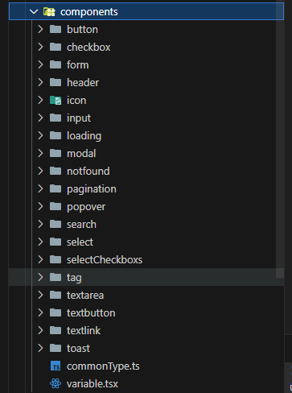

Hình 2.14 Danh sách các component trong dự án cá nhân

#### Xây dựng các trang chính

Tiếp theo các trang chính sẽ được xây dựng và song song với việc tích hợp API có sẵn trong vòng 1 tuần cuối. Mỗi ngày đều sẽ báo báo với mentor về tiến độ coding và phải có commit trên github để mentor review lại và nhận xét sửa đổi. Dưới đây là danh sách các trang chính trong dự án:

* ***Giao diện trang chủ:***

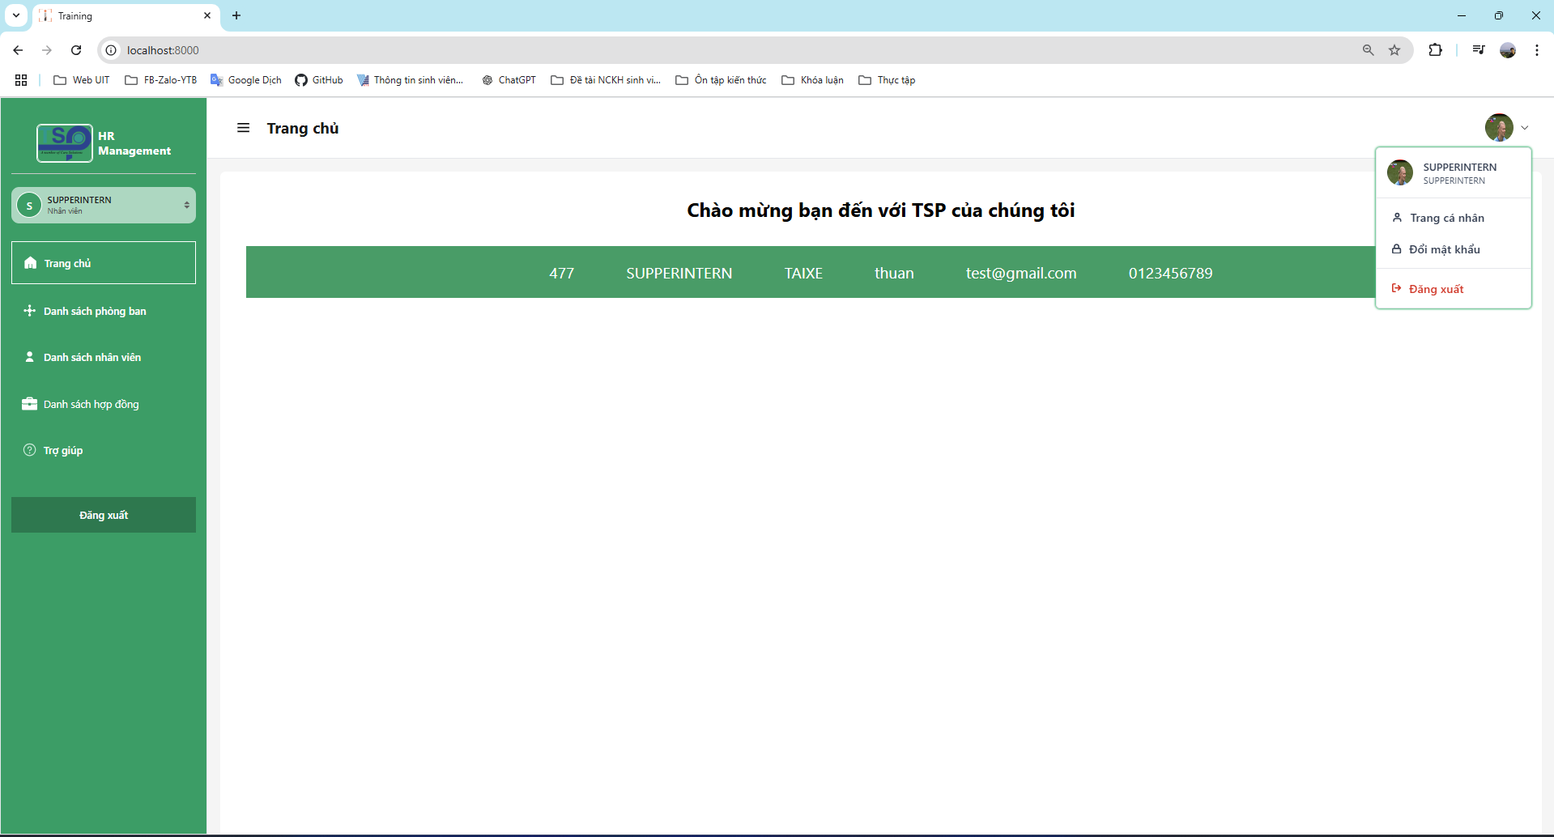

Hình 2.15 Giao diện trang chủ

* ***Giao diện trang đăng nhập:***

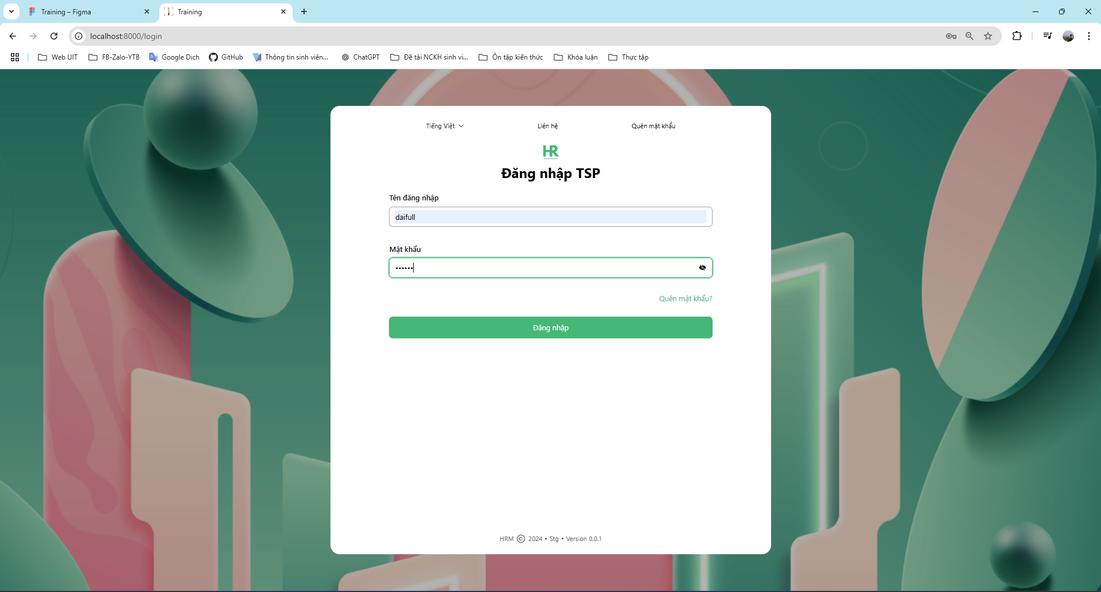

Hình 2.16 Giao diện đăng nhập

* ***Giao diện xác nhận email để lấy lại mật khẩu:***

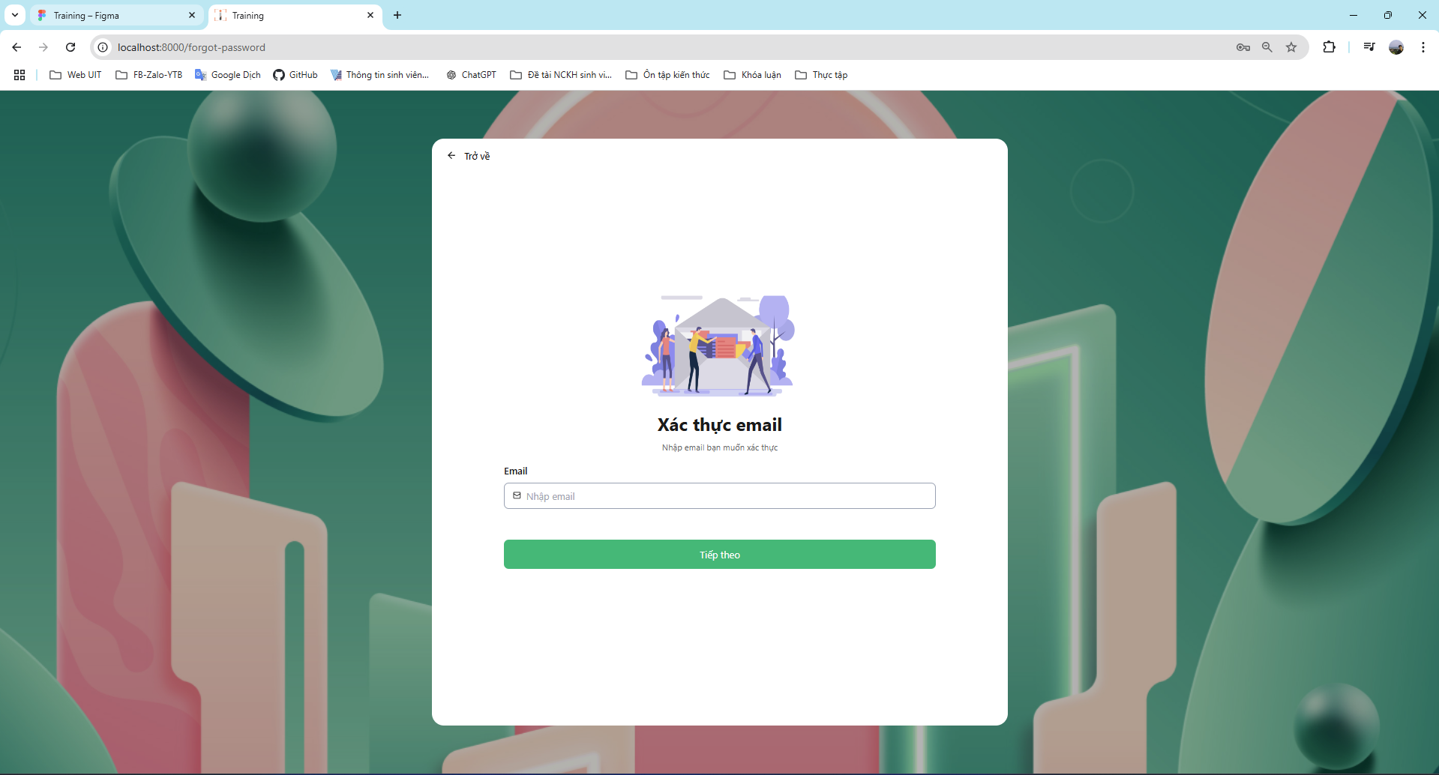

Hình 2.17 Giao diện xác nhận email và lấy lại mật khẩu

* ***Giao diện nhập OTP:***

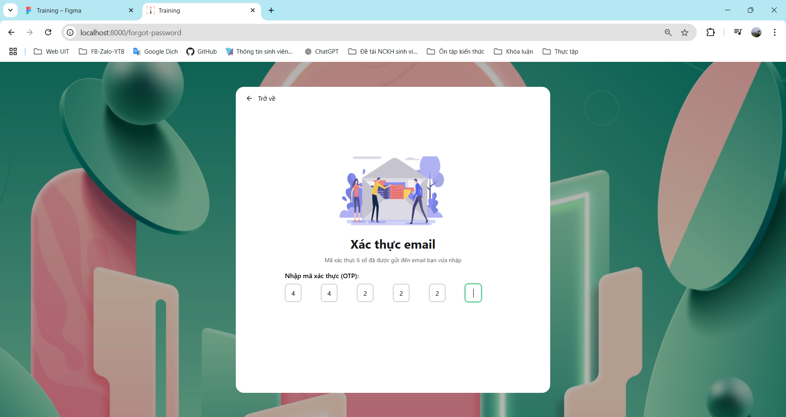

Hình 2.18 Giao diện nhập OTP

* ***Giao diện cập nhật mật khẩu mới:***

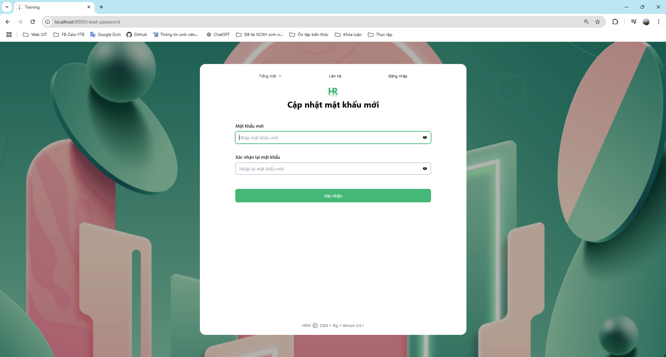

Hình 2.19 Giao diện cập nhật mật khẩu mới

* ***Giao diện trang thông tin cá nhân:***

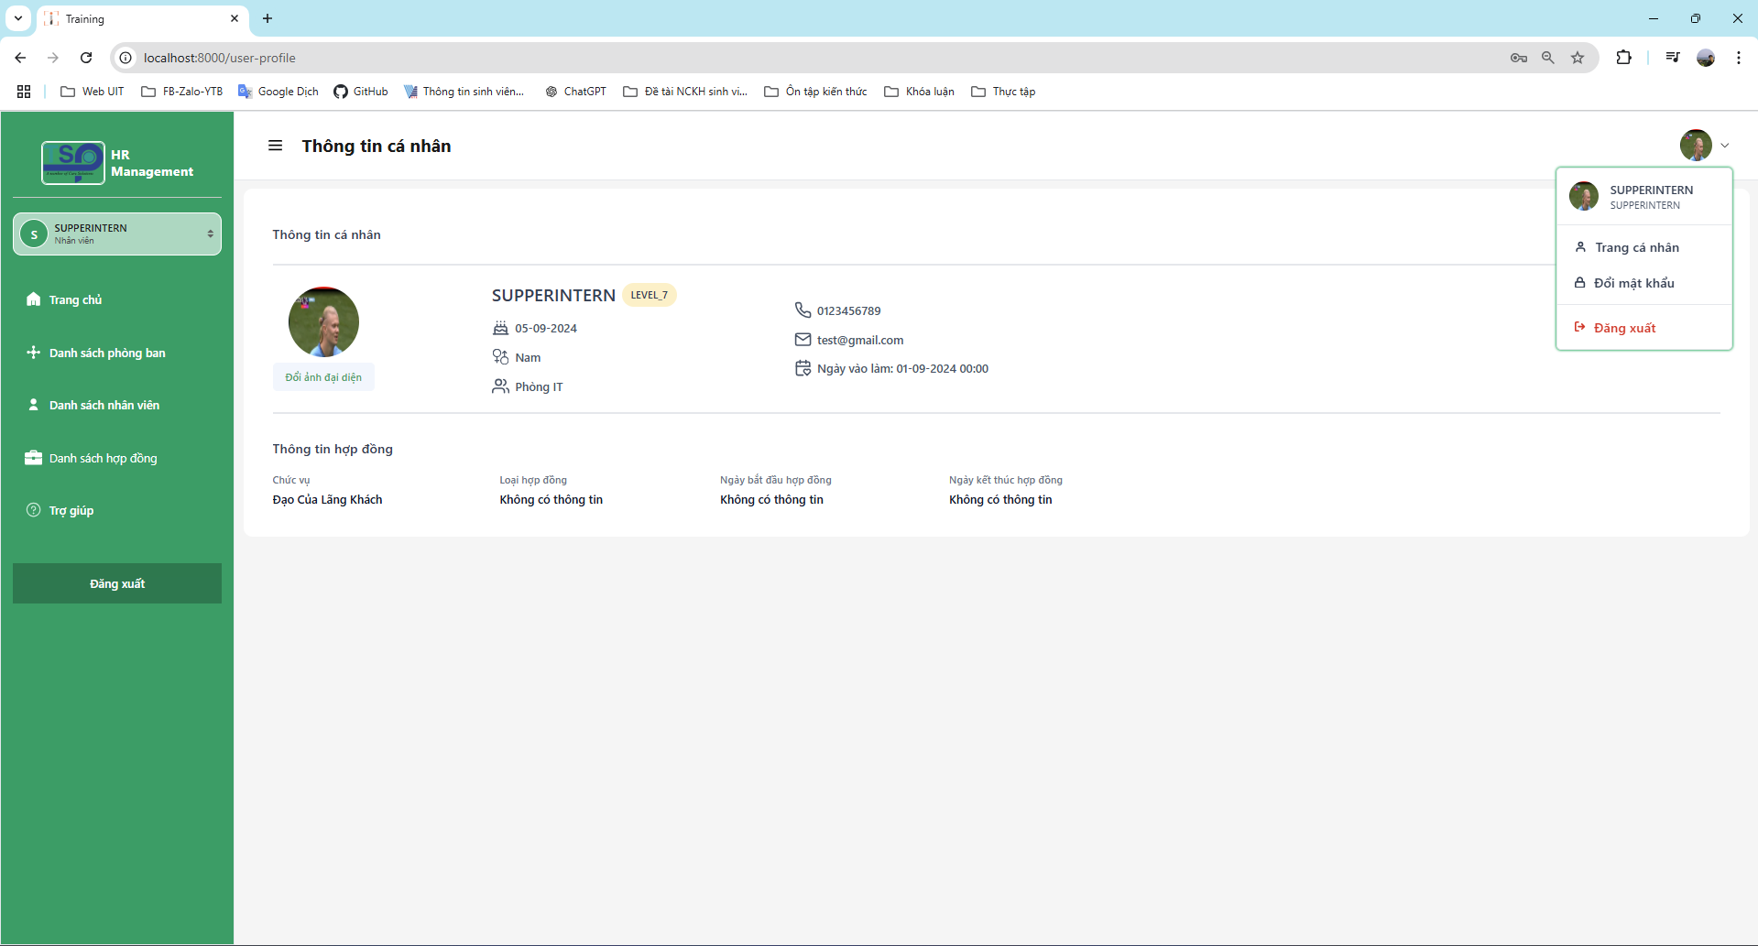

Hình 2.20 Giao diện cập nhật thông tin cá nhân

* ***Giao diện quản lý phòng ban:***

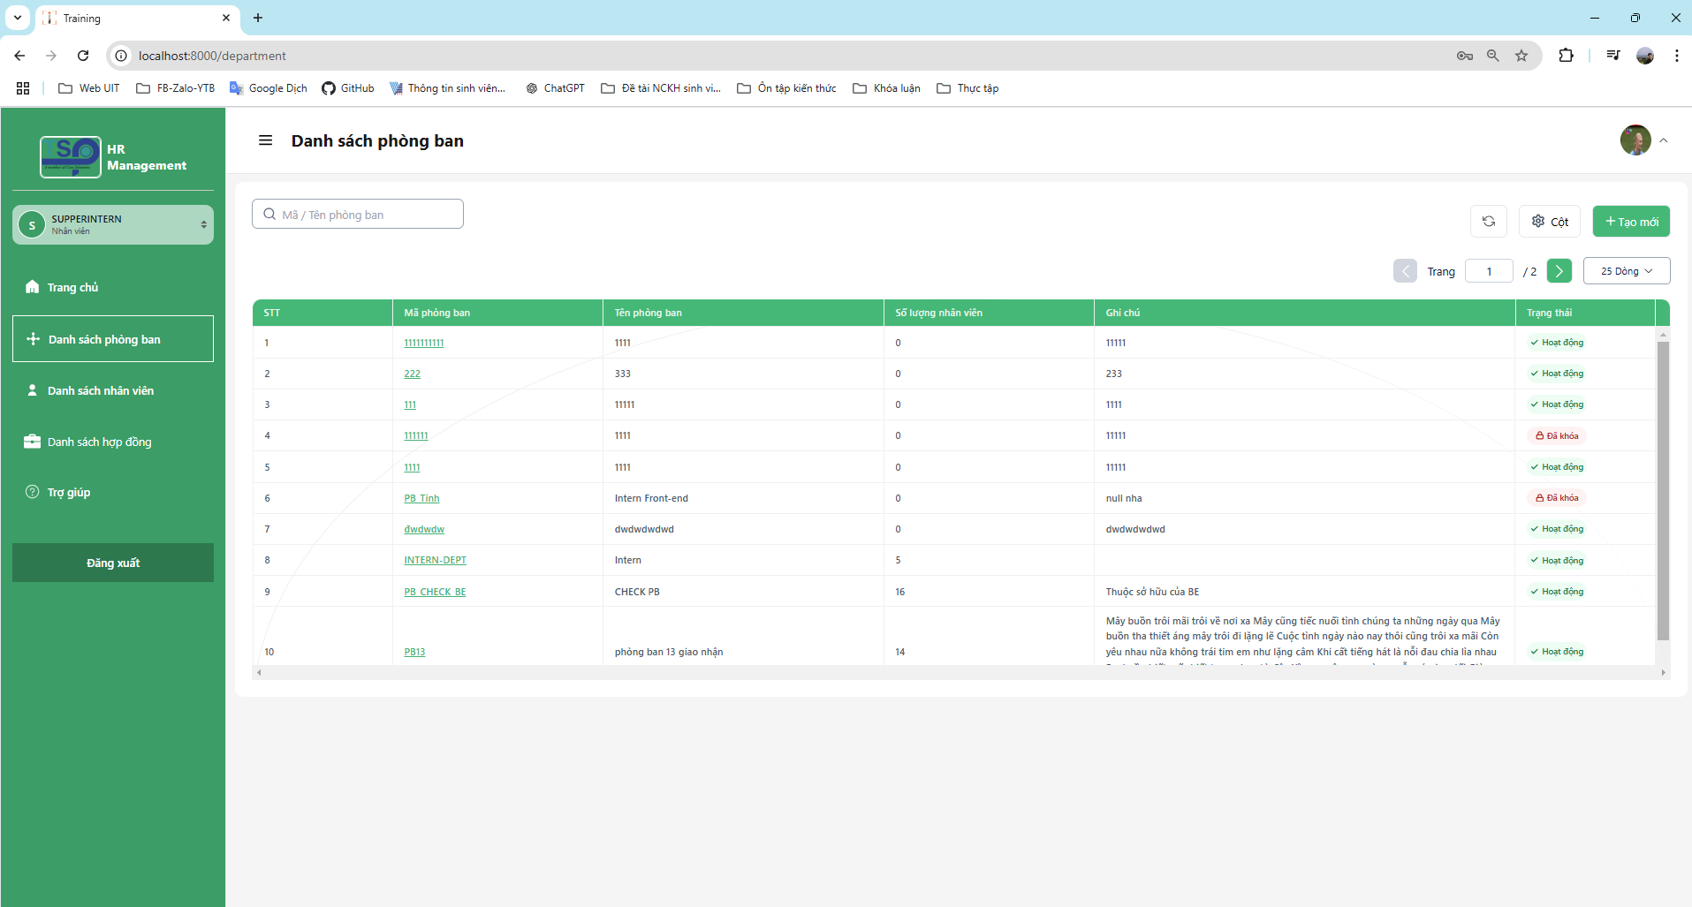

Hình 2.21 Giao diện quản lý phòng ban

* ***Giao diện thêm phòng ban:***

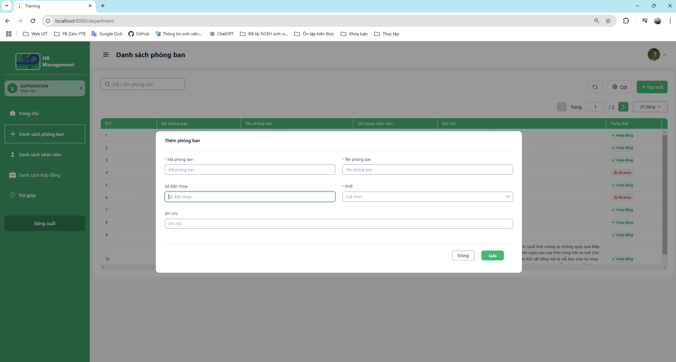

Hình 2.22 Giao diện thêm mới phòng ban

* ***Giao diện chỉnh sửa thông tin phòng ban:***

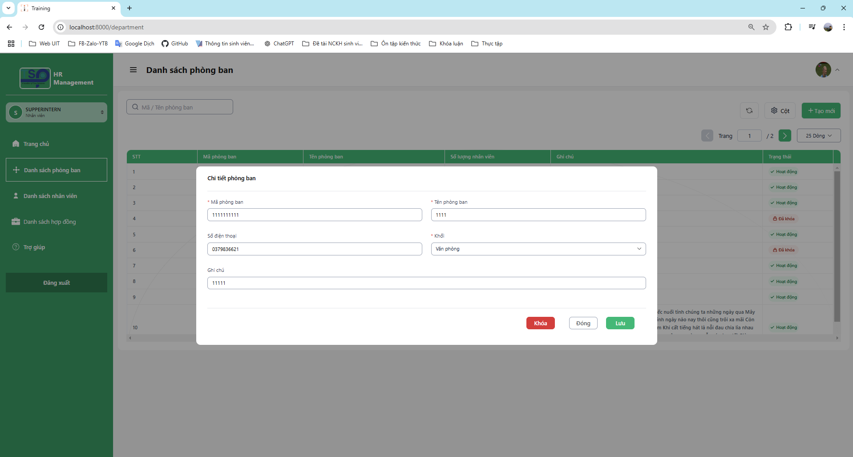

Hình 2.23 Giao diện chỉnh sửa thông tin phòng ban

* ***Giao diện quản lý nhân viên:***

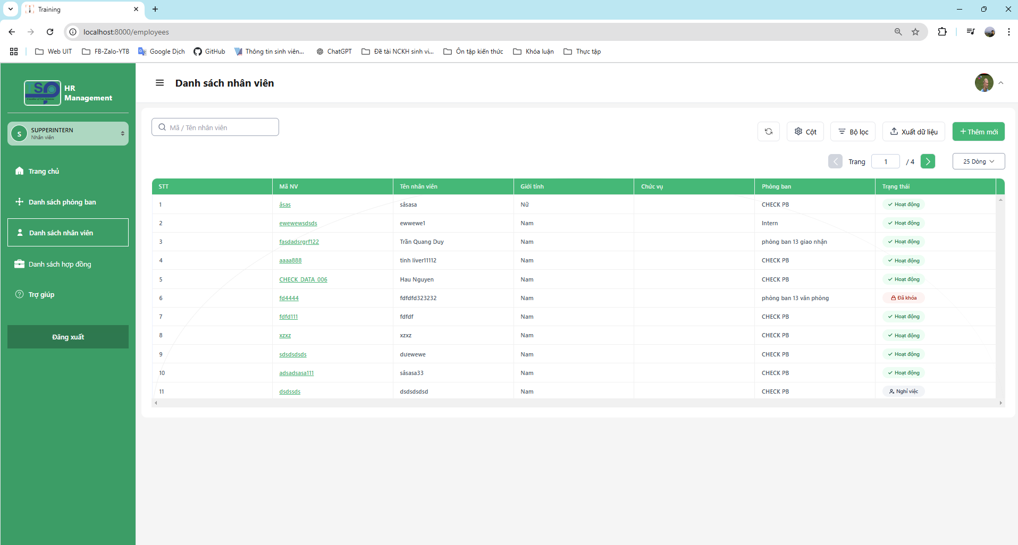

Hình 2.24 Giao diện quản lý nhân viên

* ***Giao diện thêm nhân viên:***

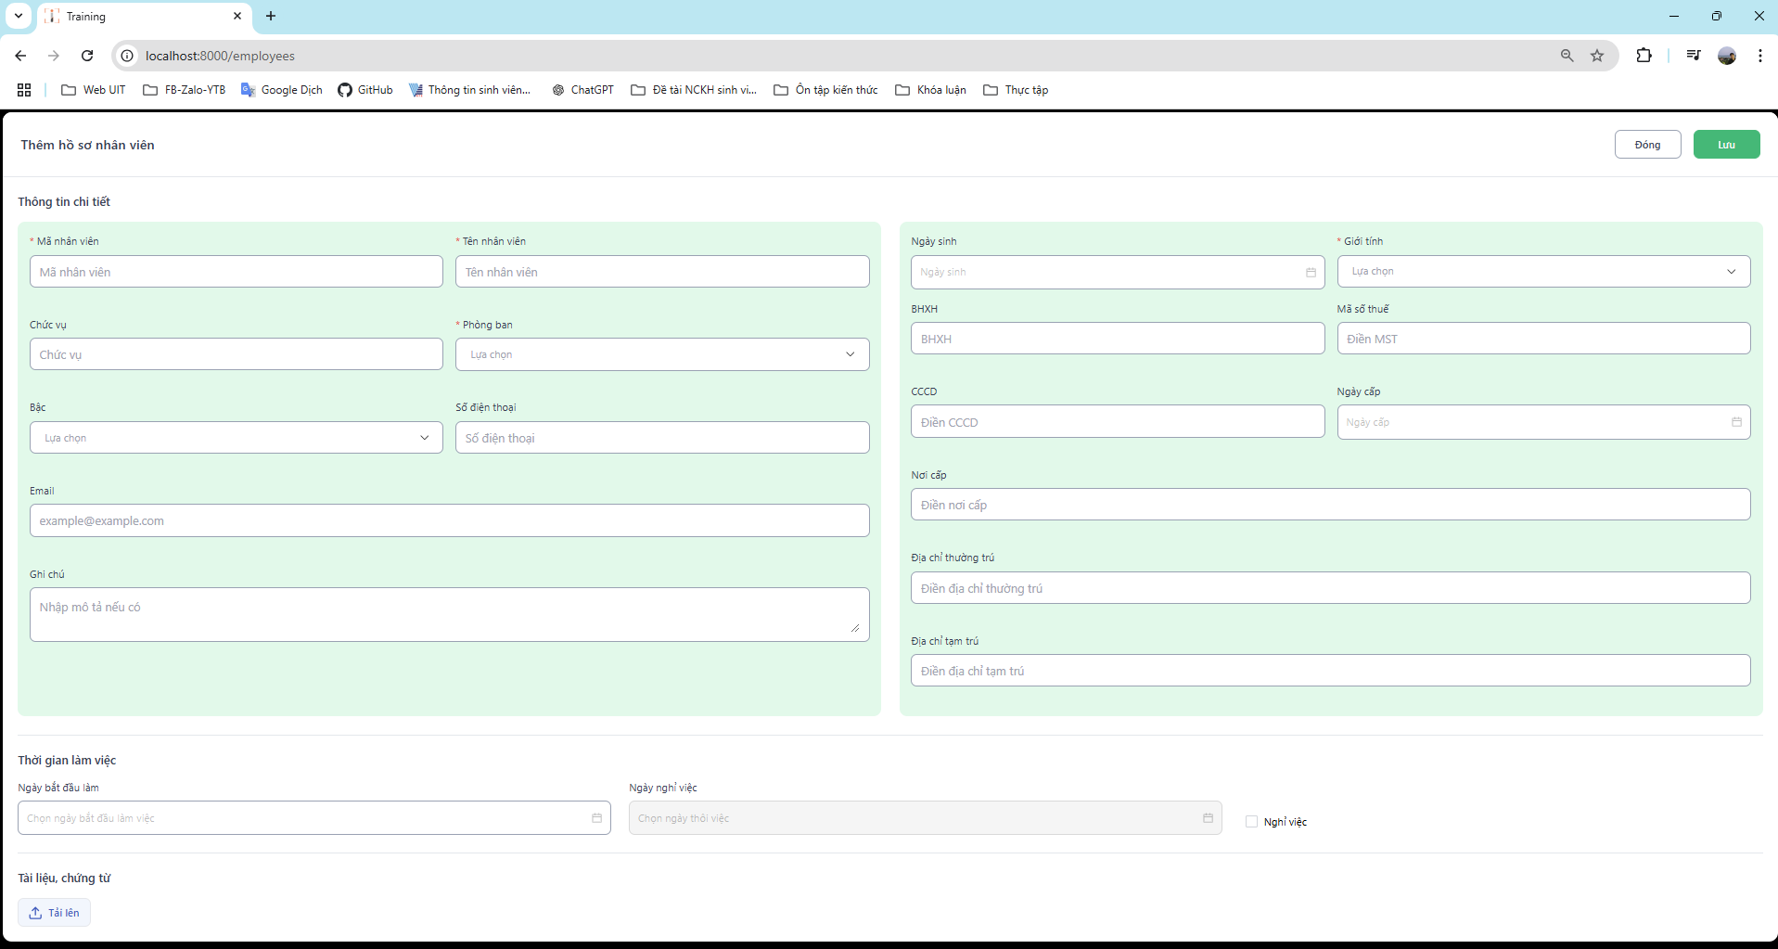

Hình 2.25 Giao diện thêm nhân viên

* ***Giao diện chỉnh sửa thông tin nhân viên:***

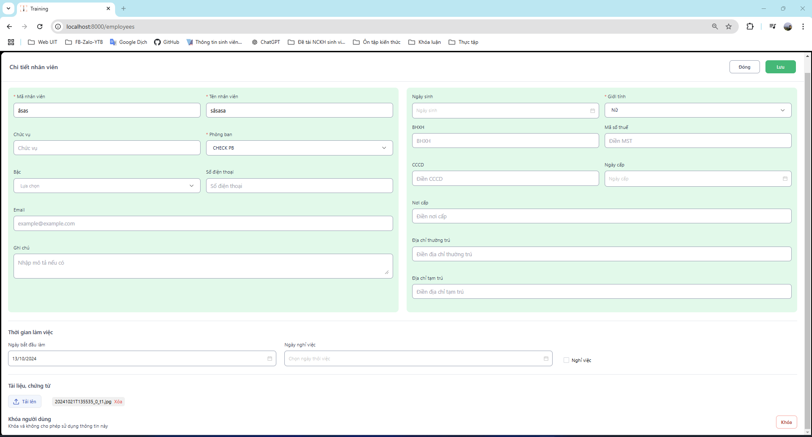

Hình 2.26 Giao diện chỉnh sửa thông tin nhân viên

* ***Giao diện quản lý hợp đồng:***

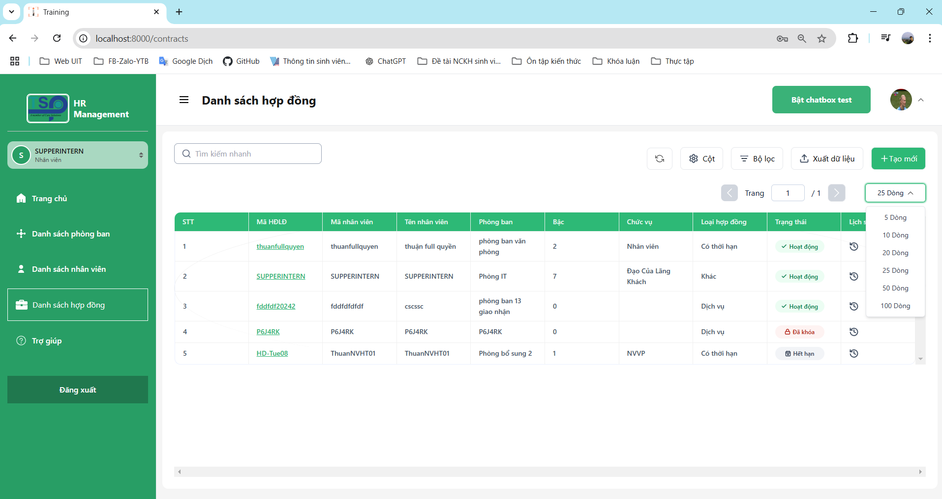

Hình 2.27 Giao diện quản lý hợp đồng

* ***Giao diện tạo mới và cập nhật thông tin hợp đồng:***

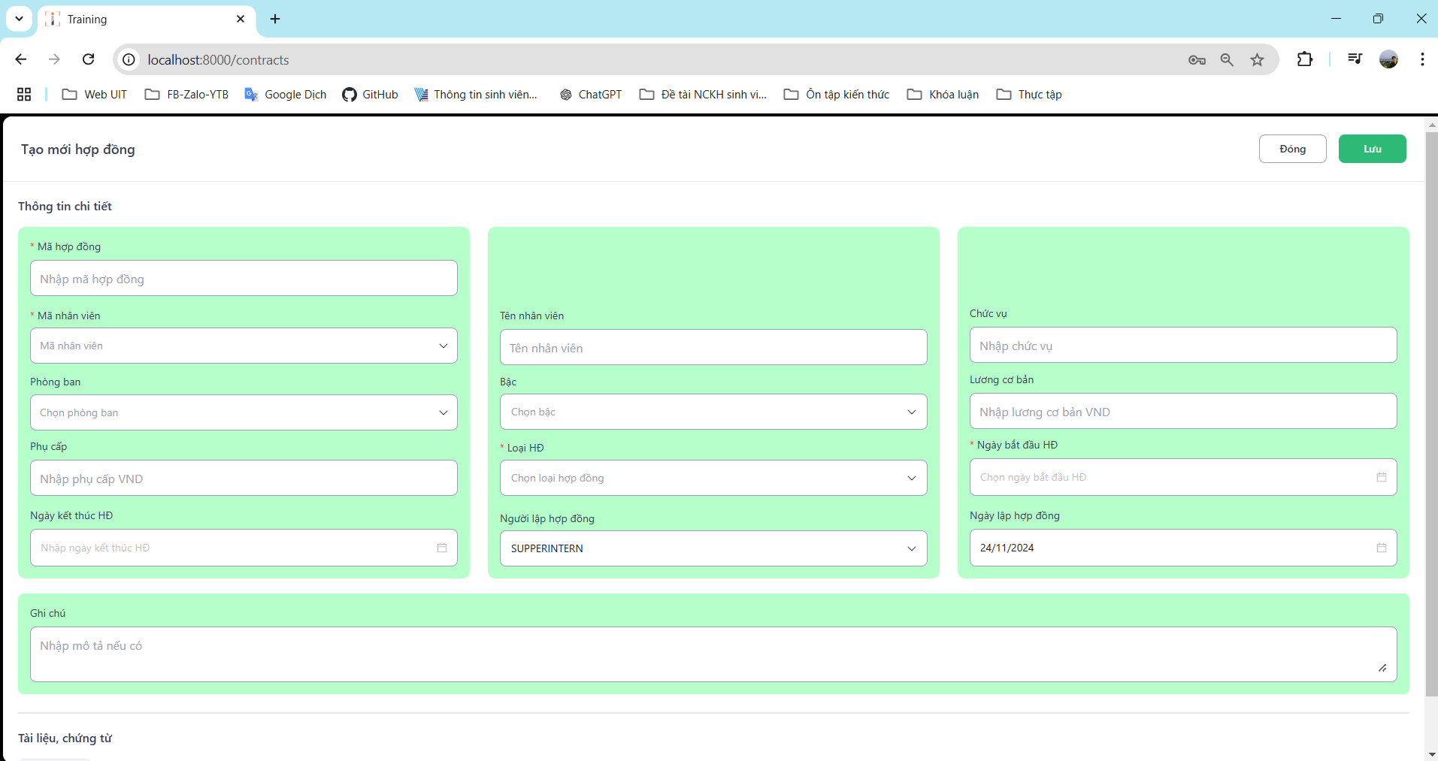

Hình 2.28 Giao diện tạo mới và cập nhật thông tin hợp đồng

### Kết quả

Dự án training đã được hoàn thành tốt với đầy đủ các tính năng và đúng như design figma ban đầu đưa ra.

## Tham gia dự án thực tế

Tham gia vào dự án EBST Laundry với module hành chính nhân sự gồm: Phòng ban và Hồ sơ nhân viên. Deadline của task này là 4 ngày với 2 chức năng trên.

Mô tả công việc: Xây dựng UI ở phái Front-end cho các tính năng của Phòng ban và Hồ sơ nhân viên (Hiển thị, tìm kiếm, lọc, thêm mới, cập nhật thông tin, phân trang, xuất file) theo figma và responsive. Và em đã hoàn thành tốt và đúng deadline đề ra và đã được QC test và pass.

### Chức năng phòng ban

Phòng ban sẽ hiển thị danh sách tất cả các phòng ban ở công ty trong bảng, người dùng sẽ có thể tìm kiếm, lọc thông tin, phân trang để xem. Nhấn vào button tạo mới để mở cửa sổ nhập thông tin phòng ban để thêm mới một phòng ban. Ngoài ra, có thể nhấn vào một phòng ban bất kỳ trong bảng để có thể xem thông tin, cập nhật thông tin, khóa hoặc mở khóa phòng ban đó.

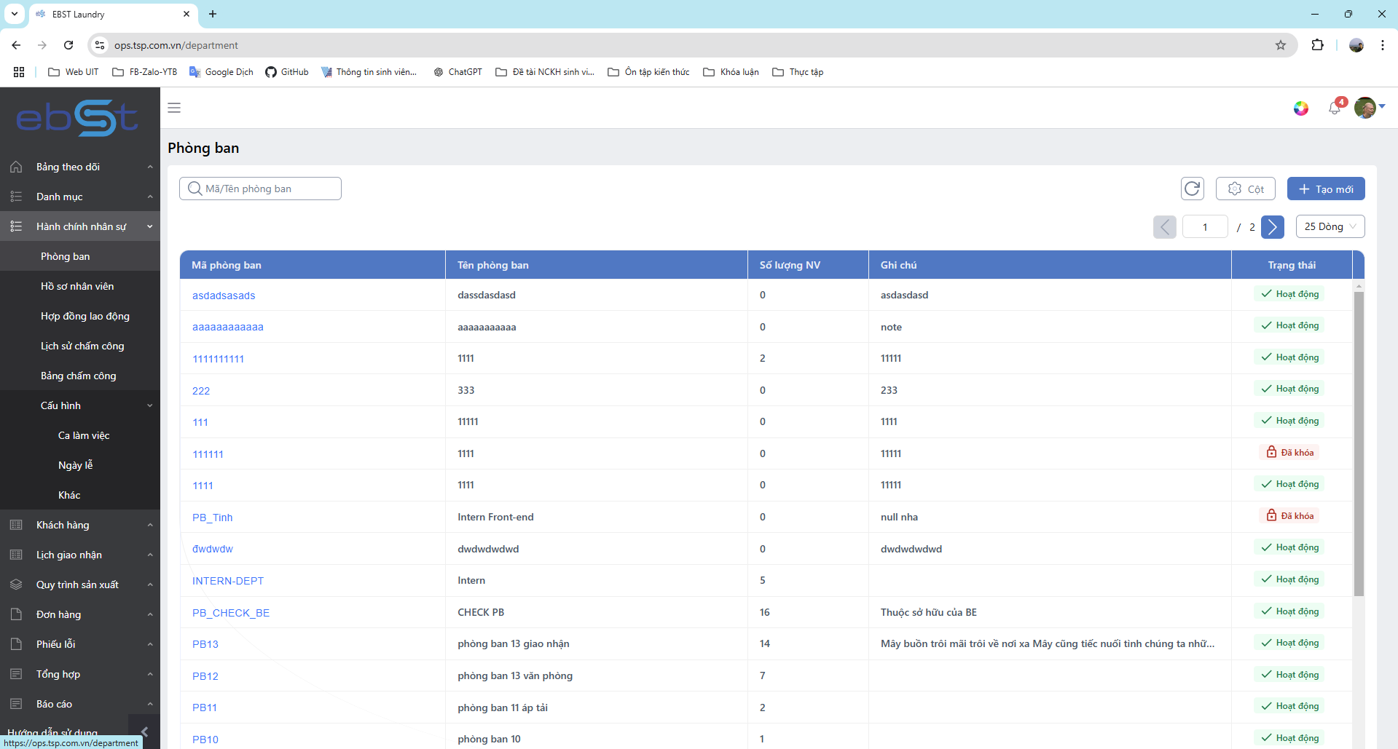

Hình 2.29 Giao diện quản lý phòng ban

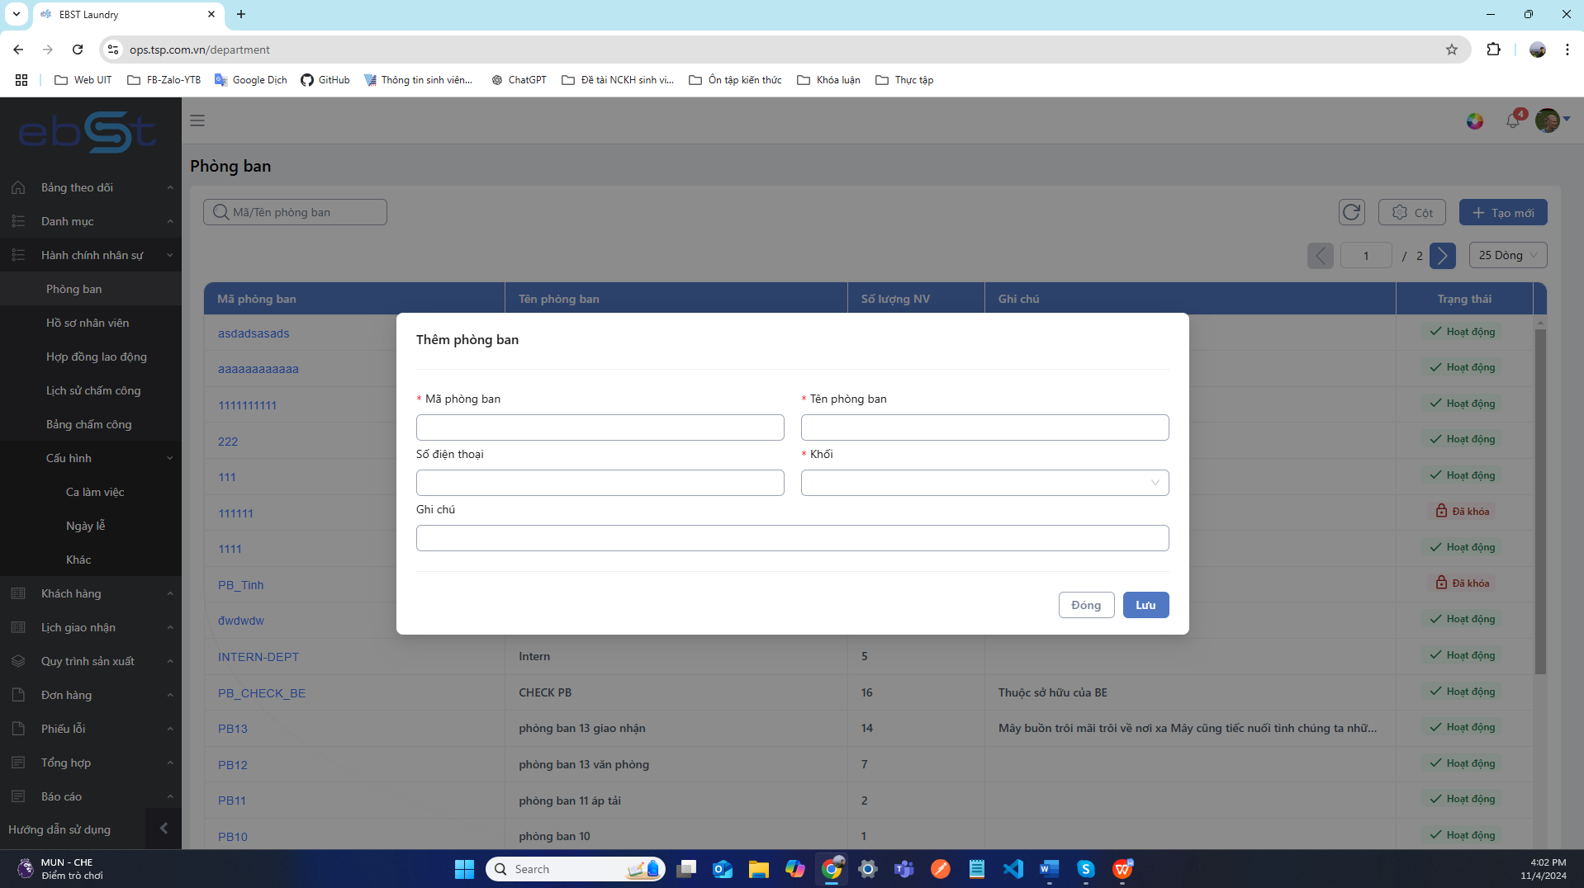

Hình 2.30 Giao diện cửa sổ thêm mới phòng ban

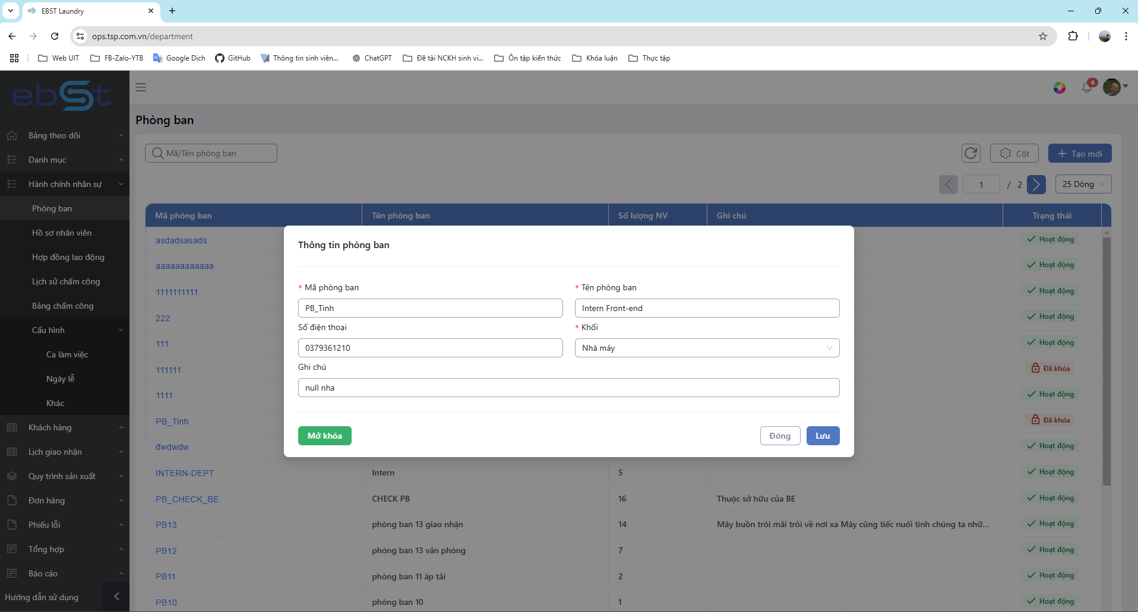

Hình 2.31 Giao diện cửa sổ chi tiết thông tin phòng ban

### Chức năng hồ sơ nhân viên

Hồ sơ nhân viên sẽ hiển thị danh sách tất cả các nhân viên, người dùng sẽ có thể tìm kiếm, lọc thông tin, phân trang để xem. Nhấn vào button tạo mới để mở cửa sổ nhập thông tin để thêm mới một nhân viên. Nhấn vào button xuất file để xuất file excel của toàn bộ nhân viên trong bảng hiện tại. Ngoài ra, có thể nhấn vào một nhân viên bất kỳ trong bảng để có thể xem thông tin, cập nhật thông tin, khóa hoặc mở khóa nhân viên.

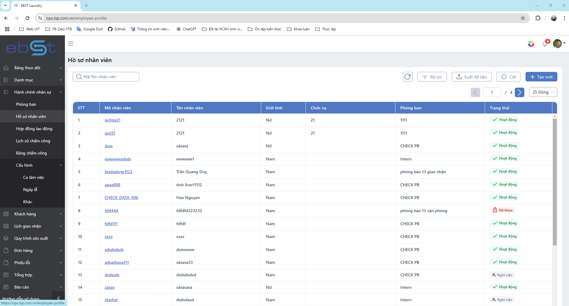

Hình 2.32 Giao diện quản lý nhân viên

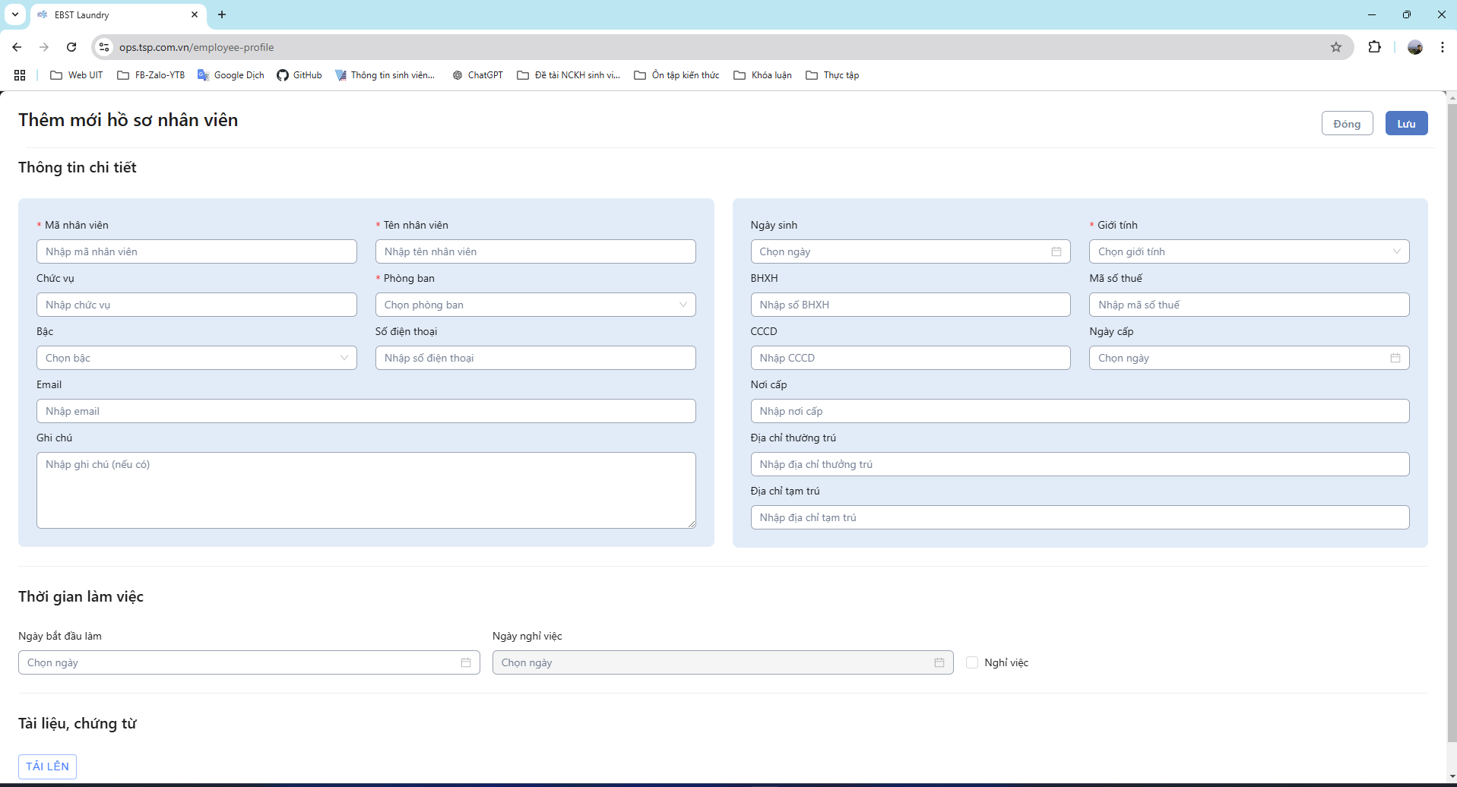

Hình 2.33 Giao diện thêm mới nhân viên

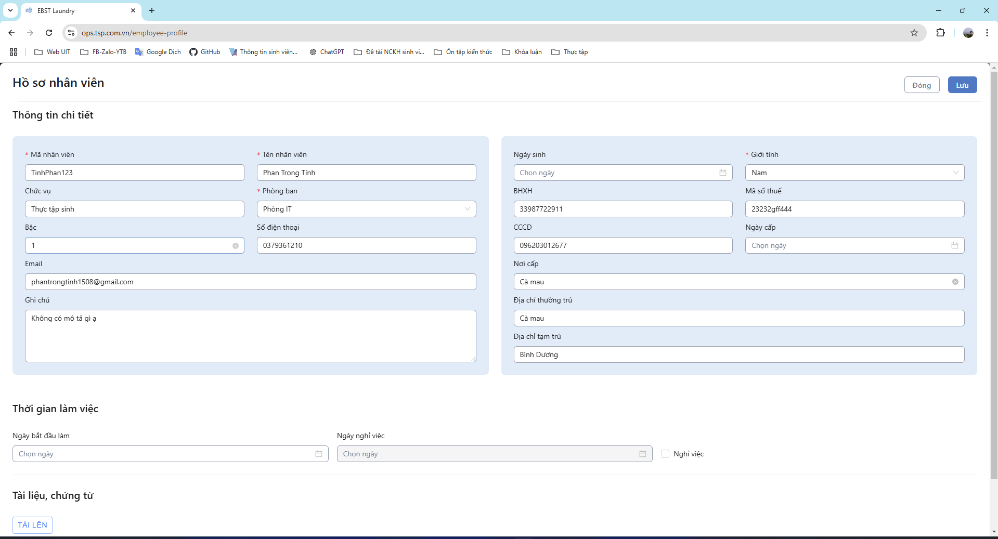

Hình 2.34 Giao diện chi tiết thông tin nhân viên

## Lịch trình thực tập tại công ty

Bảng 2.1 Lịch trình thực tập tại công ty

|  |  |  |  |  |
| --- | --- | --- | --- | --- |
| **Tuần** | **Công việc** | **Người hướng dẫn** | **Mức độ hoàn thành** | **Nhận xét của người hướng dẫn** |
| 1 | Tìm hiểu về công ty và Javascript cơ bản, ES6 | Ngô Xuân Thắng | Tốt | Hoàn thành tốt và nắm được kiến thức cơ bản của Javascript và ES6. |
| 2 | Tìm hiểu về ReactJS, React Hook Form, React Query | Ngô Xuân Thắng | Tốt | Nắm được các hook trong ReactJS, biết cách dùng React Hook Form và React Query ở mức cơ bản |
| 3 | Tiếp tục tìm hiểu về ReactJS, React Hook Form, React Query. | Ngô Xuân Thắng | Tốt |
| 4 | Tìm hiểu Typescript, Tailwind CSS, SCSS và tiếp cận với Ant Design để xây dựng UI | Ngô Xuân Thắng | Tốt | Tìm hiểu tốt Typescript và có khả năng áp dụng vào làm dự án. Biết cách xây dựng UI với Ant Design kết hợp với Tailwind và SCSS. |
| 5 | Tìm hiểu về RestfulAPI  Phân tích figma và xây dựng components | Ngô Xuân Thắng | Tốt | Hiểu được lý thuyết về chuẩn Restful và có khả năng áp dụng vào dự án. Có khả năng phân tích tốt UI từ figma và triển khai đúng theo thiết kế. |
| 6 | Thực hiện project về quản lý nhân sự của công ty | Ngô Xuân Thắng | Tốt | Hoàn thành tốt dự án đúng theo yêu cầu. |
| 7 |
| 8 |
| 9 |
| 10 |
| 11 | Tham gia dự án thực tế | Ngô Xuân Thắng | Tốt | Hoàn thành tốt yêu cầu và tính năng được giao. |

# TỔNG KẾT

Sau khoảng thời gian 2 tháng thực tập tại công ty Cổ phần TMDV TSP, đã giúp em cải thiện bản thân rất nhiều trong quy trình làm việc thực tế, tác phong của người kỹ sư phần mềm. Được làm việc tại đây, em đã học thêm được kỹ năng mềm sử dụng mail, quản lý công việc, làm việc nhóm, giao tiếp với cấp trên và đồng nghiệp trong quá trình làm việc, … Bên cạnh đó, bản thân em cũng học được thêm rất nhiều kiến thức chuyên môn mới mà trước giờ chưa từng có cơ hội tiếp xúc góp phần nâng cao trình độ chuyên môn của bản thân.

Chỉ trong thời gian hạn chế, em đã hoàn thành dự án cá nhân trong quá trình training với các tính năng, yêu cầu đặt ra trong file thiết kế [Figma](https://www.figma.com/design/vOLs9PA6ZQ4yZVTRM6fjNL/Training?t=DdwKjbUXv6ig5eES-0). Ứng dụng đã sử dụng những công nghệ mới nhất hiện nay và được thiết kế theo RESTful API nên đảm bảo việc mở rộng tính năng, testing, cũng như bảo trì sẽ thuận lợi trong tương lai.

Github lưu trữ dự án cá nhân: [Github](https://github.com/Tinhphan158/source_training)

Khi tham gia vào dự án thực tế bản thân em cũng đã cố gắng và hoàn thành tốt được những tính năng và yêu cầu đúng với design Figma ban đầu.

## Điểm mạnh

* Kỹ năng học hỏi và thích nghi nhanh:
  + Khả năng nắm bắt kiến thức mới một cách nhanh chóng và hiệu quả.
  + Dễ dàng thích nghi với môi trường làm việc mới và các công cụ, quy trình làm việc của công ty.
* Chủ động và sáng tạo:
  + Luôn tìm kiếm các giải pháp mới và cải tiến quy trình làm việc.
  + Đề xuất ý tưởng và tham gia vào các dự án mới một cách tích cực.
* Kỹ năng giải quyết vấn đề:
  + Khả năng phân tích và xử lý các vấn đề phát sinh một cách nhanh chóng và hiệu quả.
  + Đưa ra các giải pháp thực tiễn và khả thi để giải quyết các thách thức trong công việc.
* Tinh thần làm việc nhóm:
  + Thể hiện khả năng giao tiếp tốt và hợp tác hiệu quả với các đồng nghiệp.
  + Sẵn sàng hỗ trợ và nhận sự giúp đỡ từ các thành viên trong nhóm để hoàn thành công việc.
* Kỷ luật:
  + Tuân thủ giờ giấc làm việc chuyên cần và có thái độ nghiêm túc trong công việc, thực hiện đúng và đầy đủ nội quy công ty.

## Điểm yếu

* Thiếu kinh nghiệm thực tế:
  + Chưa có nhiều kinh nghiệm làm việc trong môi trường thực tế, dẫn đến việc cần nhiều thời gian hơn để làm quen và thích nghi.
* Khả năng ra quyết định khi có nhiều ý tưởng hoặc giải pháp:
  + Khi có nhiều ý tưởng và giải pháp giải quyết vấn đề thì chưa thể đưa ra quyết định để chọn giải pháp tối ưu và tốt nhất.

## Kết quả đạt được

Những trải nghiệm thực tập và làm việc ở công ty đã cho em rất nhiều kiến thức, trải nghiệm và bài học. Giúp em có thêm nhiều kỹ năng hơn trong công việc như: Kỹ năng giao tiếp, kỹ năng quản lý công việc, kỹ năng chuyên môn, kỹ năng giải quyết vấn đề, ... Những trải nghiệm có được tại mỗi trường thực tập sẽ góp phần làm nền tảng vững chắc ban đầu giúp em theo đuổi và phát triển sự nghiệp của bản thân sau này.

### Kiến thức

* Kỹ năng chuyên môn:
  + Có thêm nhiều kiến thức chuyên môn ở vị trí Front-end Developer
  + Các framework và thư viện như: ReactJS, NextJS, và VueJS.
  + Các kiến thức về Web Server, Network, REST API.
  + Tiếp cận với các thư viện UI và CSS phổ biến như: Ant Design, Shadcn UI, Tailwind CSS, SASS.
  + Các ngôn ngữ lập trình mới như: TypeScript, Javascript, Java, ...
  + Ngoài ra còn được tiếp cận và sử dụng nhiều công cụ mới trong công việc như: Jira, Git, GitKraken, Gitlab, Figma, ...
  + Cách viết components chuẩn và có khả năng tái sử dụng cao.
  + Khả năng phân tích yêu cầu và các tính năng trong tài liệu và hiện thực các tính năng theo yêu cầu.
  + Responsive sản phẩm để tương thích trên nhiều thiết bị.

### Kỹ năng

* Kỹ năng sử dụng các công cụ mới để phục vụ trong công việc:
  + Phần mềm Jira để quản lý công việc, tasks, deadline, ...
  + Git, Github, GitKraken để quản lý source code
  + Figma để thiết kế UI cho sản phẩm
* Chủ động đóng góp ý kiến, ý tưởng và giải pháp mới trong quá trình làm việc tại công ty.
* Kỹ năng làm việc nhóm.
* Kỹ năng giải quyết vấn đề và đưa ra giải pháp, ý tưởng mới.
* Khả năng đọc hiểu tài liệu chuyên nghành và tài liệu tiếng anh.
* Khả năng tự học hỏi nhanh chóng các vấn đề khi cần nghiên cứu để phục vụ trong công việc.
* Khả năng quản lý công việc và thời gian.

### Định hướng tiếp theo sau khi thực tập

Sau khi thực tập tại công ty bản thân em định hướng sẽ tiếp tục làm việc trong lĩnh vực Front-end Developer ở thời điểm sau khi thực tập để tích lũy thêm nhiều kiến thức và kinh nghiêm hơn. Sau đó, bản thân em sẽ chủ động học hỏi và thử sức thêm ở nhiều vị trí khác như Back-end, Mobile và Full-stack Developer trong tương lai.

## Chuẩn cần đạt được

Bảng 3.1 Các chuẩn đánh giá và cần đạt được

|  |  |
| --- | --- |
| Goal | Mục tiêu môn học |
| G1 | Nắm bắt được xu hướng, nhu cầu xã hội và tính đặc thù của doanh nghiệp |
| G2 | Hiểu và giải thích được các khái niệm cơ bản, thuật ngữ và sơ đồ hệ thống trong dự án |
| G3 | Nắm được quy trình, phương pháp và công nghệ phát triển sản phẩm phần mềm tại doanh nghiệp |
| G4 | Có khả năng tìm hiểu vấn đề, mô hình hóa vấn đề và tham gia giải quyết vấn đề |
| G5 | Phát triển kỹ năng tư duy, kỹ năng làm việc nhóm và kỹ năng trình bày |
| G6 | Đọc, hiểu các tài liệu và giao tiếp bằng tiếng Anh |

# TÀI LIỆU THAM KHẢO

1. Flanagan, D. (2020). JavaScript: The definitive guide (7th ed.). O'Reilly Media.

2. Rauschmayer, A. (2016). Exploring ES6: Upgrade to the next version of JavaScript. Leanpub.

3. Griffiths, A. (2021). React: Up & running: Building web applications. O'Reilly Media.

4. Rogerson, B. (2020). Building better forms with React Hook Form. Retrieved from https://react-hook-form.com

5. Tanner, T. (2021). React Query: Managing server state in React. TanStack. Retrieved from https://tanstack.com/query

6. Kaser, B. (2019). TypeScript Quickly. Manning Publications.

7. Shadeed, A. (2022). Mastering Tailwind CSS: The complete guide to building modern websites. Retrieved from https://tailwindcss.com

8. Hampton, H. (2014). Sass and Compass in action. Manning Publications.

9. Ant Group. (2023). Ant Design documentation. Retrieved from <https://ant.design>

10. Richardson, L., & Ruby, S. (2007). RESTful web services. O'Reilly Media.